2021 



2022 年 9 月 30 日

**目 录**

第一部分 部门概况

一、部门职责

二、机构设置及部门决算单位构成 第二部分 2021 年度部门决算表

一、收入支出决算总表

二、收入决算表

三、支出决算表

四、财政拨款收入支出决算总表

五、一般公共预算财政拨款支出决算表

六、一般公共预算财政拨款基本支出决算表

七、一般公共预算财政拨款“三公”经费支出决算表

八、政府性基金预算财政拨款收入支出决算表

九、 国有资本经营预算财政拨款支出决算表

十、部门预算项目支出绩效自评表

第三部分 2021 年度部门决算情况说明

一、收入支出决算总体情况说明

二、收入决算情况说明

三、支出决算情况说明

四、财政拨款收入支出决算总体情况说明

五、一般公共预算财政拨款支出决算情况说明

六、一般公共预算财政拨款基本支出决算情况说明

七、一般公共预算财政拨款“三公”经费支出决算情况说明

八、政府性基金预算财政拨款收入支出决算情况说明

九、 国有资本经营预算财政拨款支出决算情况说明

十、预算绩效管理情况说明 十一、其他重要事项情况说明 第四部分 名词解释



一、 部门职责

1、开展学术交流， 组织重点学术课题探讨及科学考察 活动。

2、开展继续医学教育，组织会员和其他医学科技工作 者学习业务。

3、积极支持和鼓励各专业委员会申办省内、国内和国 际性学术会议。

4、推荐和培训优秀医学科技人才， 宣传医德高尚、业 务精良的医务人员。

5、组织开展科普教育医学|教育网整理，积极开展和参 与全民健康活动。

6、发展和扩大与有关部门和企业的合作交流，争取更 多的社会资源。

7、组织专家进行医疗事故技术鉴定。

二、 机构设置及部门决算单位构成

根据上述职责， 白山市医学会内设 1 个机构， 无下属单 位。

白山市医学会纳入 2021 年度部门决算编制范围。



一、 收入支出决算总表

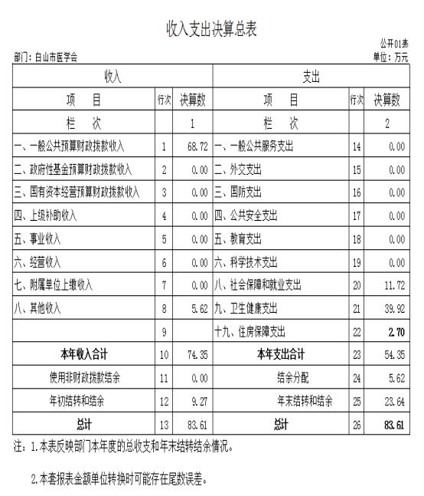

二、 收入决算表

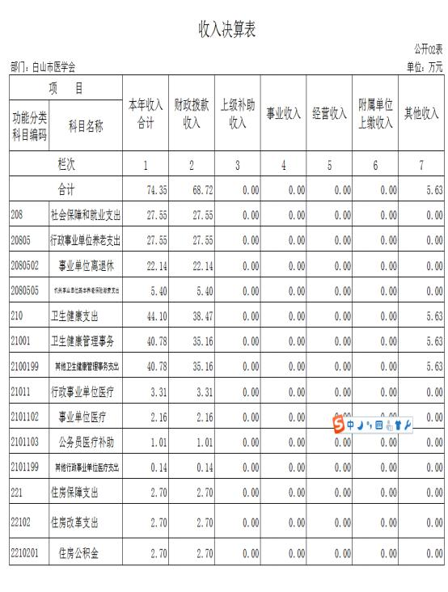

三、 支出决算表

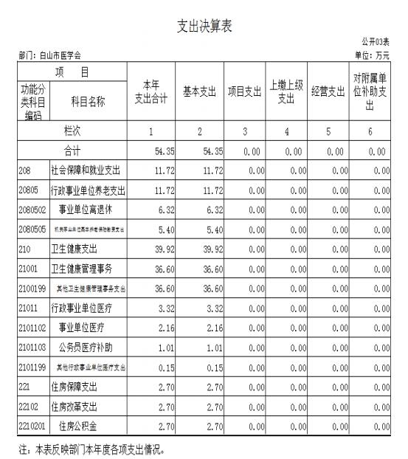

四、 财政拨款收入支出决算总表

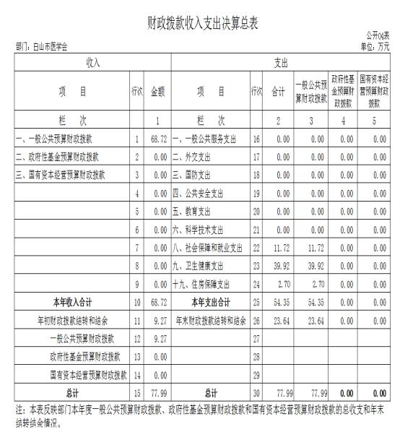

五、一般公共预算财政拨款支出决算表

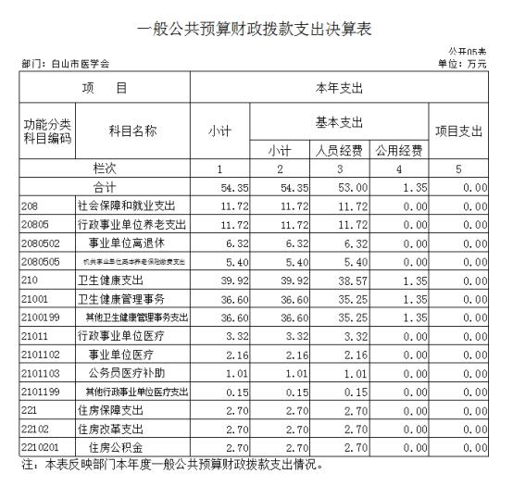

六、 一般公共预算财政拨款基本支出决算表

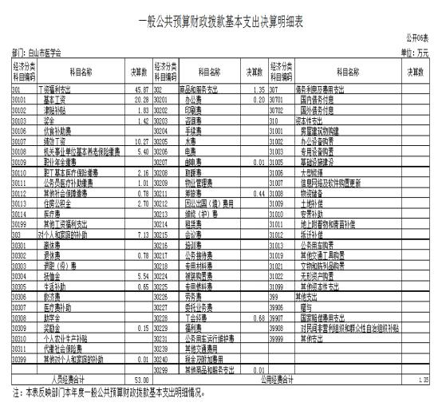

七、一般公共预算财政拨款“三公”经费支出决算表

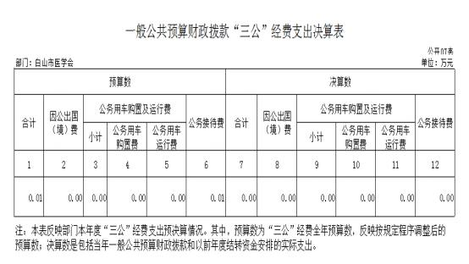

1、2021 年度本单位组织出国 (境)团组 0 个， 参加其他单位组织的 出国 (境)团组 0 个；本单位全年因公出国 (境)累计 0 人次。 2、2021 年度本单位购置公务用车 0 辆，年末公务用车保有量 0 辆。 3、2021 年度本单位国内公务接待 0 批次， 累计 0 人次，累计支 出经费 0.00 万元。

八、政府性基金预算财政拨款收入支出决算表

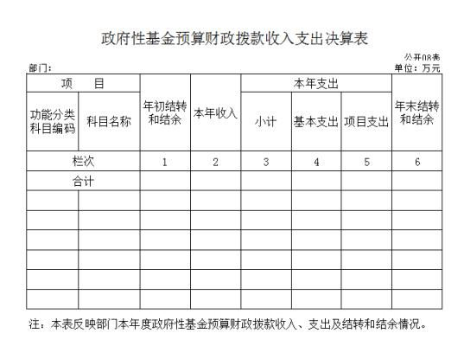

九、国有资本经营预算财政拨款支出决算表

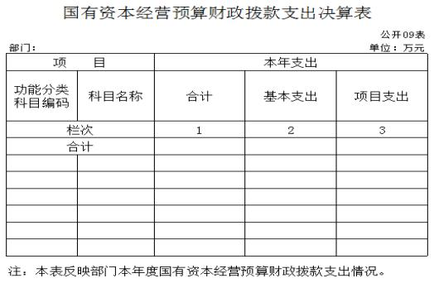

十、部门预算项目支出绩效自评表

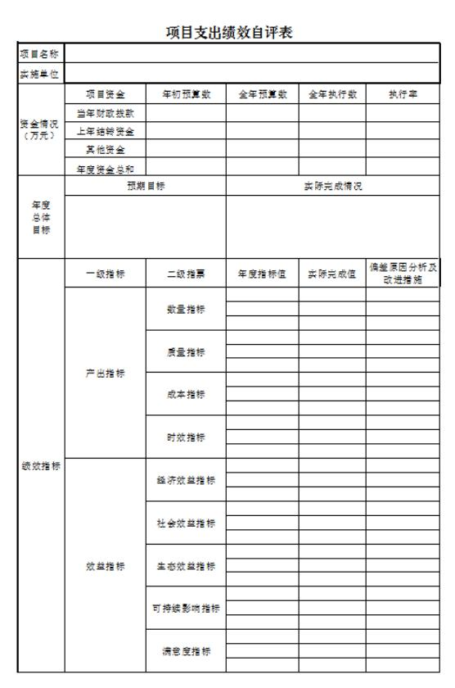



一、 收入支出决算总体情况说明

2021 年度收入总计 74.35 万元，与 2020 年度收入总计 54.06 万元相比，收入增加 20.29 万元， 增长率为 37.5%。 主要原因：人员经费收入增加。

2021 年度支出总计 54.35 万元，与 2020 年支出总计

48.23 万元相比，支出增加 6.12 万元， 增长率为 12.7%。主 要原因： 人员经费支出增加。

二、 收入决算情况说明

本年收入合计 74.35 万元，其中： 财政拨款收入 68.72 万元， 占92.4%；上级补助收入 0.00 万元，占 0 %；事业收 入 0.00 万元，占 0%；经营收入 0.00 万元，占 0%；附属 单位上缴收入 0.00 万元，占 0 %；其他收入 5.63 万元，占 7.6%。

三、 支出决算情况说明

本年支出合计 54.35 万元， 其中： 基本支出 54.35 万元， 占 100.0%；项目支出 0 万元， 占 0%；上缴上级支出 0 万元， 占 0 %；经营支出 0 万元，占 0 %；对附属单位补助支出 0 万元，占 0.0%。

基本支出中， 人员经费 53.0 万元， 占 97.5%；公用经费 1.35 万元， 占 2.5%。

四、 财政拨款收入支出决算总体情况说明

2021 年度财政拨款收入 68.72 万元，与 2020 年度财政 拨款收入 48.26 万元相比，增加 20.46 万元，增长率为42.4%。 增长主要原因为： 本年度人员经费收入增加。

2021 年财政拨款支出 54.35 万元， 与 2020 年财政拨款 支出 48.23 万元相比，增加 6.12 万元， 增长率为 12.7%。主 要原因为：人员经费支出增加。

五、 一般公共预算财政拨款支出决算情况说明

(一) 一般公共预算财政拨款支出决算总体情况

2021 年度一般公共预算财政拨款支出 54.35 万元， 占本

年支出合计的 100.0%。与 2020 年度一般公共预算财政拨款 支出 48.23 万元相比，一般公共预算财政拨款支出增加 6.12 万元， 增长率为 12.7%。主要原因为：抚恤金支出增加。

(二) 财政拨款支出决算结构情况

2021 年度一般公共预算财政拨款支出 54.35 万元， 主要 用于以下方面：

社会保障和就业支出 11.72 万元， 占 21.6 %；

卫生健康支出 39.92 万元， 占 73.4 %；

住房保障支出 2.70 万元，占 5.0 %；

(三) 一般公共预算财政拨款支出决算具体情况

2021 年度一般公共预算财政拨款支出年初预算为 48.86 万元， 支出决算为 54.35 万元， 完成年初预算的 89.9 %。其

中：

1.社会保障和就业支出 (类) 行政事业单位养老支出 (款) 事业单位离退休 (项) 年初预算为 1.04 万元，支出 决算为 6.32 万元， 完成年初预算的 607.7%，决算数大于预 算数的主要原因是执行中抚恤金增加。

2. 社会保障和就业支出(类) 行政事业单位养老支出 (款) 机关事业单位养老保险缴费支出 (项) 年初预算为 5.4 万元， 支出决算为 5.4 万元， 完成年初预算数的 100.0%，决 算数与预算数持平。

3.卫生健康支出 (类) 卫生健康管理事务(款) 其他 卫生健康管理事务支出(项) 年初预算为 36.41 万元， 支出 决算为 36.60 万元，完成年初预算的 100.5%。决算数大于预 算数的主要原因是执行中财政增加指标。

4.卫生健康支出(类) 行政事业单位医疗(款) 事业 单位医疗(项) 年初预算为 2.16 万元， 支出决算为 2.16 万 元，完成年初预算的 100.0%。决算数与预算数持平。

5.卫生健康支出(类) 行政事业单位医疗(款) 公务 员医疗补助(项) 年初预算为 1.01 万元， 支出决算为 1.01 万元，完成年初预算的 100.0%。决算数与预算数持平。

6.卫生健康支出(类) 行政事业单位医疗(款) 其他 行政事业单位医疗支出(项) 年初预算为 0.14 万元，支出 决算为 0.15 万元，完成年初预算的 107.1 %。决算数大于

预算数的主要原因是执行中财政增加指标。 7.住房保障支出 (类) 住房改革支出(款) 住房公积

金(项) 年初预算为 2.70 万元， 支出决算为 2.70 万元， 完 成年初预算的 100.0 %。决算数与预算数持平。

六、 一般公共预算财政拨款基本支出决算情况说明

2021 年度一般公共预算财政拨款基本支出 54.35 万元， 其中：人员经费 53.0 万元， 主要包括：基本工资 20.28 万 元、津贴补贴 1.83 万元、奖金 1.42 万元、绩效工资 10.27 万元、机关事业单位基本养老保险缴费 5.4 万元、职工基本 医疗保险缴费 2.16 万元、公务员医疗补助缴费 1.01 万元、 其他社会保障缴费 0.78 万元、住房公积金 2.7 万元、退休 费 0.78 万元、抚恤金 5.54 万元、 生活补助 0.65 万元、奖 励金 0.15 万元、其他对个人和家庭的补助 0.01 万元。

公用经费 1.35 万元，主要包括： 办公费 0.2 万元、邮 电费 0.01 万元、差旅费 0.44 万元、工会经费 0.68 万元、 基他商品服务支出 0.01 万元。

七、 一般公共预算财政拨款“三公”经费支出决算情况 说明

(一)“三公”经费财政拨款支出决算总体情况说明

2021 年度“三公”经费财政拨款支出预算为 0.01 万元， 支出决算为 0 万元，完成预算的 0%。决算数小于预算数的主 要原因是本年度单位未产生三公经费。

(二)“三公”经费财政拨款支出决算具体情况说明

2021 年度“三公”经费财政拨款支出决算中， 因公出国 (境)费支出决算为 0 万元，占 0%；公务用车购置及运行 费支出决算为 0 万元，占 0 %；公务接待费支出决算为 0 万 元，占 0%。具体情况如下：

1.因公出国(境) 费预算为 0 万元,支出决算为 0 万元， 完成预算的 0%。主要原因：本年度未产生因公出国(境) 费。全年安排因公出国(境)团组 0 个，累计 0 人次。

2.公务用车购置及运行费预算 0 万元，支出决算为 0.00 万元， 完成预算的 0%，主要原因是本年度未产生公务用车购 置及运行费。其中：

公务用车购置支出 0 万元。

公务用车运行支出 0 万元。

截至 2021 年 12 月 31 日，开支财政拨款的公务用车保 有量为 0 辆,公务用车购置数为 0 辆。

3.公务接待费预算为 0.01 万元，支出决算为 0 万元， 完成预算的 0 %，主要是本年度未产生公务接待费。其中：

外宾接待支出 0 万元。全年共接待国(境) 外来访团组 数 0 个、来访外宾 0 人次。

其他国内公务接待支出 0 万元。全年共接待国内来访团 组 0 个、来宾 0 人次。

八、政府性基金预算财政拨款收入支出决算情况说明

2021 年度政府性基金预算财政拨款年初结转和结余 0 万 元；本年收入 0 万元；本年支出 0 万元，年末结转和结余 0 万元。

九、国有资本经营预算财政拨款支出决算情况说明

2021 年度国有资本经营预算财政拨款年初结转和结余 0

万元； 本年收入 0 万元； 本年支出 0 万元，年末结转和结余 0 万元。

十、关于 2021 年度预算绩效管理情况的说明

(一)绩效评价工作开展情况

1 、组织对 2021 年度部门预算项目0 个一级项目进行了

绩效自评，共涉及资金 0 万元，绩效自评率为 0%；组织对 2021 年度部门预算项目0 个二级项目进行了绩效自评，共涉 及资金 0 万元， 绩效自评率为 0%。(绩效自评率=已开展绩 效自评的项目个数/项目总个数)

2021 年度单位没有预算项目。

(二)绩效评价结果应用

我单位绩效评价结果应用情况如下：

2021 年度单位没有预算项目。

十一、其他重要事项的情况说明

(一)机关运行经费支出情况

2020年度，机关运行经费支出0万元， 比年初预算数0万 元相比没有变化。

(二)政府采购支出情况

2021 年度， 政府采购支出总额 0 万元， 其中： 政府采购 货物支出 0 万元、政府采购工程支出 0 万元、政府采购服务 支出 0 万元。授予中小企业合同金额 0 万元， 占政府采购支 出总额的 0 %，其中：授予小微企业合同金额 0 万元，占授 予中小企业合同金额的 0%；货物采购授予中小企业合同金 额占货物支出金额的 0 %，工程采购授予中小企业合同金额 占工程支出金额的 0 %，服务采购授予中小企业合同金额占 服务支出金额的 0 %。。

(三)国有资产占用情况

截至 2021 年 12 月 31 日，白山市医学会共有车辆 1 辆， 其中， 副部 (省) 级及以上领导用车 0 辆、主要领导干部用 车 0 辆、机要通信用车 0 辆、应急保障用车 0 辆、执法执勤 用车 0 辆、特种专业技术用车 0 辆、离退休干部用车 0 辆、 其他用车 1 辆，其他用车主要是微型客车；单位价值 50 万元以上通用设备 0 台(套) ；单位价值 100 万元以上专用 设备 0 台(套) 。



一、财政拨款收入：指单位从同级财政部门取得的财政 预算资金。

二、其他收入：银行存款利息收入、从市财政以外的同 级单位取得的经费。

三、年初结转和结余：指单位以前年度尚未完成、结转 到本年按有关规定继续使用的资金。

四、结余分配： 指事业单位按照会计制度规定缴纳的所 得税以及从非财政补助结余提取的职工福利基金、事业基金 等。

五、年末结转和结余：指单位按有关规定结转到下年或 以后年度继续使用的资金。

六、基本支出： 指单位为保障其机构正常运转、完成日 常工作任务而发生的人员支出和公用支出。

七、 社会保障和就业支出(类) 行政事业单位养老(款) 事业单位离退休(项) 。反映事业单位开支的离退休经费。

八、社会保障和就业支出(类) 行政事业单位养老(款) 机关事业单位基本养老保险缴费(项) 。反映机关事业单位 实施 养老保险制度由单位缴纳的基本养老保险费支出。

九、社会保障和就业支出(类) 行政事业单位养老(款)

机关事业单位职业年金缴费(项) 。反映机关事业单位实施 养老保险制度由单位实际缴纳的职业年金支出。

十、卫生健康支出(类) 行政事业单位医疗(款) 事业

单 位医疗(项)。 反映财政部门安排的事业单位基本医疗 保险缴费 经费，未参加医疗保险的事业单位的公费医疗经 费，按国家规定 享受离休人员待遇的医疗经费。

十一、住房保障支出(类) 住房改革支出(款)住房公 积 47 金(项) 。反映行政事业单位按人力资源和社会保障部、 财政部 规定的基本工资和津贴补贴以及规定比例为职工缴 纳的住房公 积金。

十二、工资福利支出。反映单位开支的在职职工的各类 劳动报酬，以及为上述人员缴纳的各项社会保险费等。

十三、基本工资。 反映按规定发放的基本工资， 事业单 位工作人员的岗位工资、薪级工资；

十四、津贴补贴。 反映按规定发放的津贴、补贴， 包括 机关工作人员工作性津贴、生活性补贴地区附加津贴、岗位 津贴， 机关事业单位艰苦边远地区津贴， 事业单位工作人 员特殊岗位津贴补贴等。

十五、奖金。 反映按规定发放的奖金， 包括机关工作人 员年终一次性奖金等。

十六、绩效工资。 反映事业单位工作人员的绩效工资。

十七、机关事业单位基本养老保险缴费。反映单位为职 工缴纳的基本养老保险缴费。由单位代扣的工作人员基本养 老保险 缴费，不在此科目反映。

十八、职工年金缴费。反映单位为职工实际缴纳的职 业年金。单位代扣的工作人员职业年金缴费， 不在此科目反 映。

十九、职工基本医疗缴费。反映单位为职工缴纳的基 本医疗缴费。

二十、公务员医疗补助缴费。反映按规定可享受公务 员医疗补助单位为职工缴纳的公务员医疗补助费。

二十一、其他社会保障缴费。反映单位为职工缴纳的失 业、 工伤等社会保险费。

二十二、住房公积金。反映单位按规定为职工缴纳的住 房公积金。

二十三、医疗费。 反映未参加医疗保险单位的医疗经费 和单位按规定为职工支出的其他医疗费用。

二十四、对个人和家庭的补助。反映单位用于对个人和 家庭的补助支出。

二十五、生活补助。单位职工和遗属生活补助。 二十六、奖励金。 独生子女父母奖励。

二十七、其他对个人和家庭的补助支出。反映未包括在 上述科目的对个人和家庭的补助支出。

二十八、商品和服务支出。反映单位购买商品和服务的 支出， 不包括用于购置固定资产、战略性和应急性物资储 备等资本性支出。

二十九、办公费。 反映单位购买按日常办公用品、书报 杂志等支出。

三十、 邮电费。反映单位开支的信函、包裹、货物等 物品 的邮寄费及电话费、电报费、传真费、网络通讯费等。

三十一、差旅费。 反映单位工作人员国内出差发生的城 市间交通费、住宿费、伙食补助费和市内交通费。培训期间 发生的师资费、住宿费、伙食费、培训场地费、培训资 料 费、交通费等各类培训费用。

三十二、工会经费。反映单位按规定提取或安排的工会 经费。

三十三、 其他商品服务支出。反映上述科目未包括的日 常公用支出。如诉讼费、国内组织的会员费、来访费、广告 宣传费 以及离休人员特需费、离退休人员公用经费等。